泰山护理职业学院单招综评缴费指南
进入“泰山护理职业学院”微信公众号，点击“智慧校园”里“单招综评缴费”，用学号登录账号（初始密码为身份证号后六位，如果最后一位是X的为大写）。
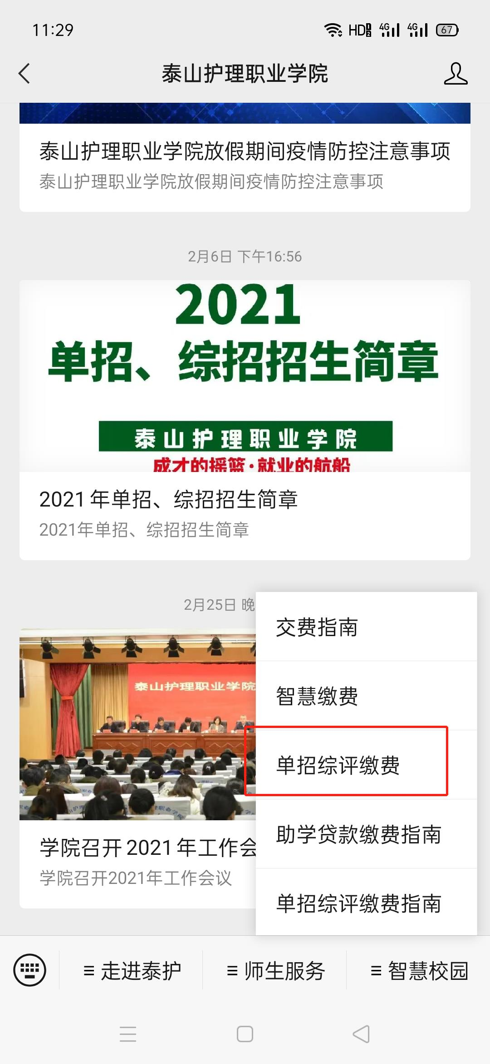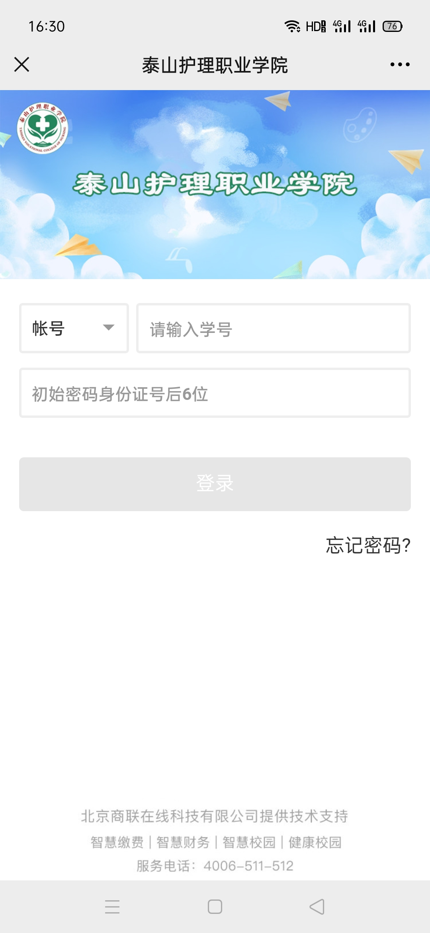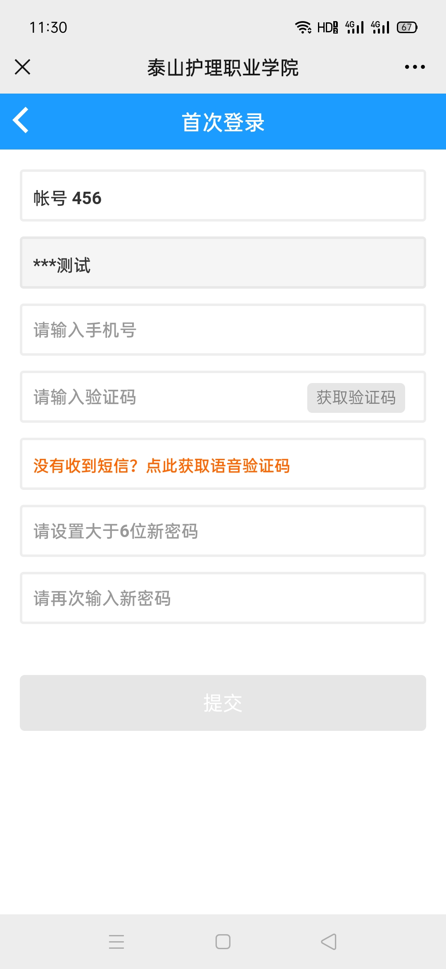
点击“单招综合评价缴费”后进入缴费界面，确认信息无误后点击缴费。
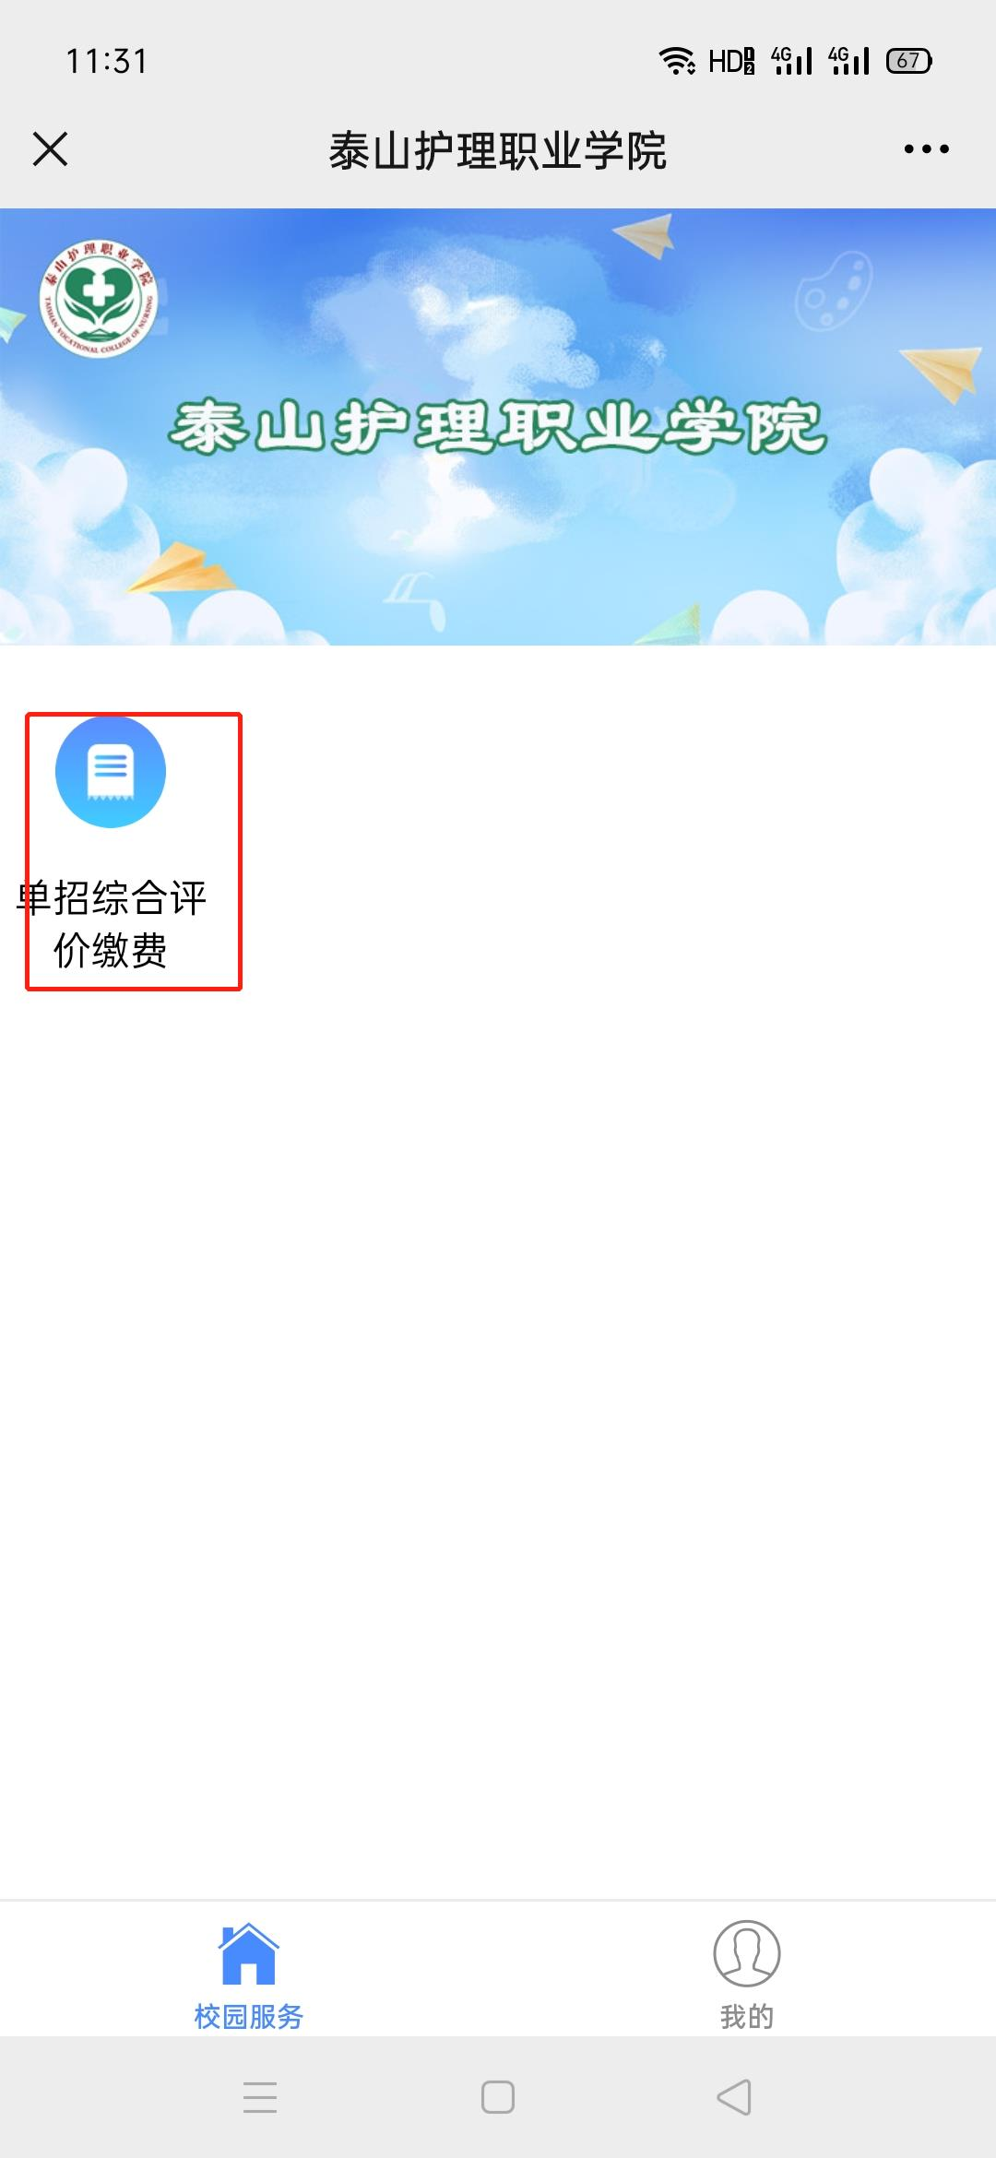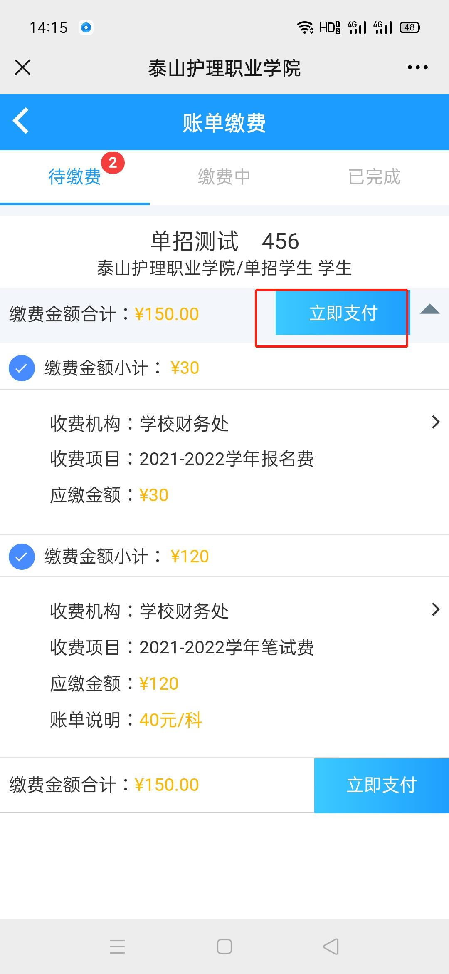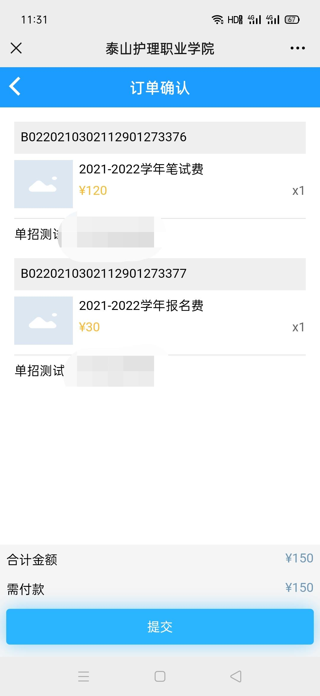

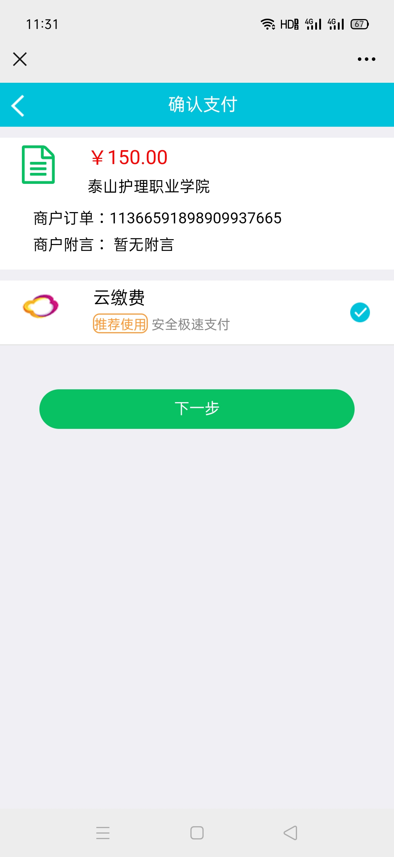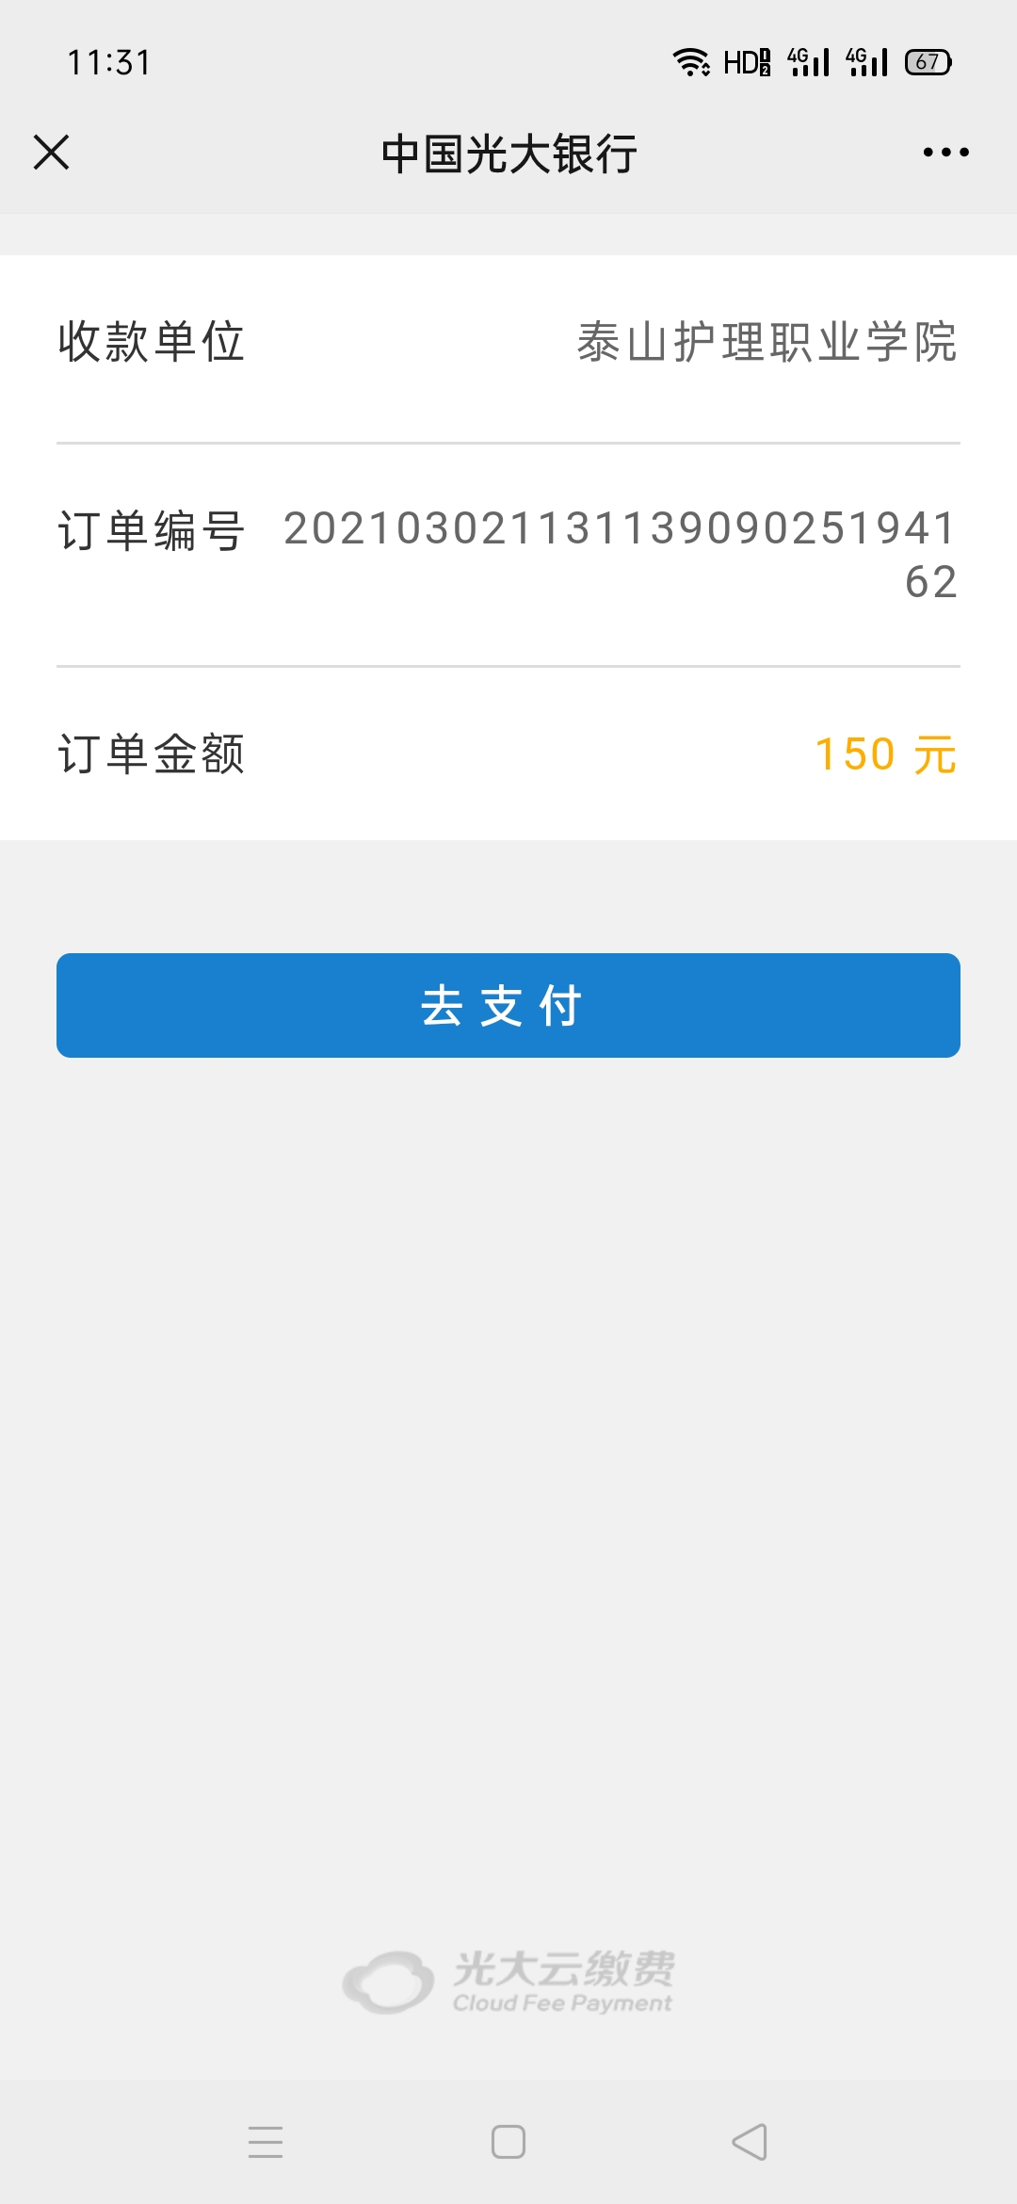

考生注意:学费票据为电子票据，缴费后在本系统“我的”菜单中找到点击开票模块“我的发票”后点击缴费订单项目，然后输入邮箱接收电子票据！
